Содержание

реквизит формуляр докладной объяснительный записка

Введение

1. Общая характеристика докладной и объяснительной записки

2. Внешние докладные и объяснительные записки

3. Внутренние докладные и объяснительные записки

Заключение

Список литературы

Приложения

Введение

Большинство документов, создаваемых учреждениями, являются информационно - справочными. **Информационно - справочные документы** – это совокупность документов, содержащих информацию о фактическом положении дел, служащих основанием для принятия решений, издания распорядительных документов. Основной объем документов, обеспечивающих информационный обмен между организациями и структурными подразделениями, составляют: справки, докладные и объяснительные записки, сводки, отчеты, акты, письма, телефонограммы. Информация, содержащаяся в этих документах, может побуждать к действию или может быть лишь принята к сведению.

Целью данной работы является рассмотрение докладной и объяснительной записок.

При написании работы ставились задачи:

- дать понятие докладной и объяснительной записок,

- выявить виды и особенности докладных и объяснительных записок.

Объектом исследования данной работы служат общественные отношения, связанные с докладными и объяснительными записками.

Предметом исследования является документоведение.

1. Общая характеристика докладной и объяснительной записки

Докладная записка - документ, содержащий обстоятельное изложение какого-либо вопроса, и в случае необходимости - вы воды и предложения составителя по его решению.

Объяснительная записка - документ, объясняющий причины какого-либо действия, события, факта или поясняющий содержание отдельных положений основного документа (плана, отчета, проекта постановления, приказа и др.). В последнем случае он может называться пояснительной запиской.

Докладные и объяснительные записки являются справочно-информационными документами и играют важную роль в документировании управленческой деятельности. Они служат не просто для передачи информации с одного уровня управления организацией, предприятием, фирмой на другой, но являются непосредственными основаниями для издания распорядительных документов, в тексте которых иногда предусматривается оформление соответствующей ссылки.

Докладная и объяснительная записки имеют одинаковый состав реквизитов типового формуляра, но разные цели создания, составляются в различных управленческих ситуациях. В системе организационно-распорядительной документации они имеют устойчивую сферу применения и даже получившие в последнее время широкое распространение служебные записки не смогли вытеснить их из так называемой внутренней переписки организации.

Докладная или объяснительная записка могут составляться как по указанию руководителя предприятия, организации и структурного подразделения или вышестоящего учреждения, так и по инициативе структурного подразделения, конкретного работника или предприятия. Они являются основой для принятия управленческого решения или издания распорядительного документа и могут адресоваться руководителю данного предприятия, организации и структурного подразделения или в вышестоящее министерство, ведомство и организацию.

Оформление докладных и объяснительных записок должно соответствовать установленным требованиям. Однако в зависимости от того, является ли документ внутренним или направляется в вышестоящую организацию, в оформлении этих документов появляются свои особенности.

2. Внешние докладные и объяснительные записки

Докладные и объяснительные записки, направляемые за пределы данного предприятия или организации, называются внешними. Составляются они достаточно редко, но, как правило, по вопросам, имеющим существенное значение для деятельности предприятия. Поэтому оформляются они на общем бланке.

В состав типового формуляра внешней докладной или объяснительной записки входят следующие реквизиты:

* наименование автора документа (организации, фирмы, может быть указано наименование вышестоящей организации, в систему которой она входит);
* название вида документа (докладная записка, объяснительная);
* дата:
* регистрационный номер,
* адресат;
* место составления:
* заголовок к тексту;
* текст;
* подпись.

При оформлении внешних докладных и объяснительных записок угловое расположение реквизитов является предпочтительным.

Например:

Северный административный

округ г.Москвы

Муниципальный

книжный магазин Лира

Название вида документа (докладная записка, объяснительная записка) оформляется ниже наименования предприятия или организации прописными буквами.

Дата оформляется цифровым способом (23.06.97) от границы левого поля ниже названия вида документа или над ограничительной линией в общем бланке. Дата докладной или объяснительной записки является датой ее подписания и отправки. Дата проставляется лицом, подписывающим документ.

Регистрационный номер помещается справа от даты на одной строке с ней и представляет собой простой порядковый номер (No 25). Иногда он может включать в себя индекс структурного подразделения, номер дела по номенклатуре дел и порядковый номер докладной записки (No09-14/25).

Адресат оформляется в правом верхнем углу на уровне первой строки в наименовании автора и формулируется в соответствии с установленными требованиями.

Например, адресование вышестоящей организации или структурному подразделению оформляется в именительном падеже:

Префектура Юго-Восточного

административного округа

г. Москвы

Центр делового сотрудничества

Адресование первому руководителю (иногда и его заместителям) формулируется в дательном падеже (кому?), причем в наименование должности включается полное наименование организации или предприятия-адресата, а перед фамилией может указываться сокращенная форма от принятого, но пока не ставшего нормой вежливого обращения господину, госпоже:

Председателю

Московской

лицензионной палаты

г-ну Лямину А.Е.

Адресование другому конкретному должностному лицу формулируется следующим образом:

Комитет по культуре

Правительства Москвы

(именительный падеж)

Начальнику отдела театров

и концертной деятельности

Можаевой Л.А.

(дательный падеж)

Заголовок к тексту докладной записки оформляется в левом верхнем углу под бланком от границы левого поля. Заголовок кратко отражает содержание документа, отвечает на вопрос О чем?, начинается отглагольным существительным с предлогом О и обычно не превышает 3 - 5 строк, напечатанных через 1 межстрочный интервал (флаговым способом).

Структура текста докладной или объяснительной записки зависит от цели создания.

Например, текст инициативной внешней докладной записки состоит, как правило, из двух частей.

В одной содержится точное и объективное описание события или ситуации, их оценка составителем и другая аргументированная информация о необходимости принятия тех или иных управленческих решений. Архаичный оборот Довожу (Доводим) до Вашего сведения в этой части текста не употребляется.

В другой части текста формулируются выводы, предложения и рекомендации. Характерными для этой части текста являются глаголы предлагаю (-ем), считаю (-ем) необходимым, прошу (просим).

Две части выделяются при необходимости и в тексте объяснительной записки.

В одной - кратко констатируется или излагается содержание положений, пунктов и разделов основного документа или управленческой ситуации, фактов и событий.

В другой - объясняются причины, приводятся расчеты, экономическое и юридическое обоснование и другие доказательства.

Информационные и отчетные докладные записки содержат, как правило, только одну часть текста - перечисление сведений о выполнении каких-либо заданий, поручений, планов и т.п.

Пояснения к положениям, разделам и пунктам основного документа в объяснительной (пояснительной записке) также могут быть оформлены как одна часть текста и располагаться по степени их значимости по пунктам. Они могут быть также пронумерованы в соответствии с номерами положений, разделов и пунктов основного документа.

Текст может быть представлен в виде сплошного связного текста, а также в форме таблицы или сочетании этих форм в соответствии с установленными требованиями.

Внешнюю докладную или объяснительную записку подписывает, как правило, первый руководитель предприятия или организации, а в некоторых случаях - его заместители в пределах их компетенции.

Подпись оформляется через 2 - 3 интервала ниже текста от границ левого поля и включает наименование должности лица, подписавшего документ, его личную подпись и расшифровку подписи.

В случае необходимости в формуляр внешней докладной или объяснительной записки включается реквизит отметка о наличии приложений, которая располагается от границы левого поля ниже текста. Если приложения полностью названы в тексте, то форма отметки следующая:

Приложение: на 2 л. в 1 экз.

Если документы-приложения не названы в тексте; то в отметке необходимо перечислить их названия с указанием количества экземпляру

Например:

Приложение:

1 Договор о разработке научно-технической продукции 20.05.97 на 2л. в 1 экз.

2 Акт сдачи-приемки научно-технической продукции по догов ру от 20.06.97

No 2 на 1л. в 3-х экз.

Текст, относящийся к отметке о наличии приложений, печатается через 1 межстрочный интервал.

3. Внутренние докладные и объяснительные записки

Внутренние докладные и объяснительные записки, адресуемые руководителю предприятия, организации или структурного подразделения, составляются значительно чаще и, как правило, являются непосредственными основаниями для издания приказов по основной деятельности, по личному составу и распоряжений.

Внутренняя докладная или объяснительная записка оформляется на чистом листе бумаги с угловым расположением реквизитов по образцу общего бланка. Формуляры этих документов совпадают и состоят из следующих реквизитов:

* наименование структурного подразделения - автора;
* название вида документа;
* дата;
* регистрационный номер (только в случае необходимости);
* заголовок к тексту;
* адресат;
* текст;
* подпись.

Наименование структурного подразделения - автора (где непосредственный составитель документа занимает конкретную должность) оформляется в верхнем левом углу листа бумаги от границы левого поля,

Название вида документа (докладная или объяснительная записка) оформляется прописными буквами на следующей строке также границы левого поля.

Дата является датой составления и подписания документа и оформляется цифровым способом (11.05.2000).

Регистрационный номер на внутренних докладных записках проставляется только в случае необходимости.

Адресат оформляется в правом верхнем углу на уровне первой строки в наименовании структурного подразделения и формулируется в дательном падеже. В адресате указывается конкретное наименование должности, фамилия и инициалы руководителя.

Например:

Начальнику транспортного

отдела

Трофимову О.Ф.

При адресовании первому руководителю название предприятия, входящее в состав наименования его должности, указывается, как правило, сокращенно:

Ректору ВАВТ

Шорину А.Б

Заголовок к тексту располагается через 2 - 3 межстрочных интервала ниже даты и номера в верхнем левом углу. Если текст внутренней докладной или объяснительной записки не превышает 6 - 8 строк, то заголовок к нему допускается не формулировать.

Структуры текста внутренних докладной и объяснительной записок также похожи.

* внутренняя докладная записка также состоит, как правило, из двух логических смысловых частей.
* в зависимости от цели создания докладной записки ее текст может представлять собой только предложения автора.
* в первой части текста внутренней объяснительной записки содержится подтверждение событий, признание определенного поведения, совершенных действий, поступков и нарушений,
* во второй - объяснение их причин, перечисление доказательств, оправданий, иногда - ссылка на оправдательные документы.

Части текста подобной объяснительной записки могут не подразделяться на абзацы и входить в состав одного предложения.

Например:

23 мая 1997г. я опоздал на работу на 30 минут, т.к. в метро был нарушен график движения и поезд простоял в тоннеле перед станцией Университет с 8.30 до 8.50.

Документы, служащие оправданием, могут быть приложены к объяснительной записке. Отметка об их наличии оформляется так же, как и во внешних докладных и объяснительных записках.

Подпись оформляется через 2 - 3 межстрочных интервала ниже текста и состоит из наименования должности лица, составившего докладную записку, личной подписи и ее расшифровки (инициалы, фамилия).

Заключение

**При написании данной работы ставилось целью рассмотрение докладной и объяснительных записок. Поставленные цели в работе отображены полностью. По работе можно сделать следующие выводы: Докладная записка** – документ, адресованный руководителю вышестоящей организации, руководителю подразделения или организации и излагающий какой-либо вопрос с выводами и предложениями составителя.

Обычно докладная записка информирует руководство об имевших место событиях, фактах, явлениях, сложившейся ситуации, требующих принятия решения.

Докладная записка может быть внешней или внутренней.

Текст докладной записки состоит из двух или трех смысловых частей:

* в первой части излагаются причины, факты или события, послужившие поводом для ее написания;
* во второй части анализируется сложившаяся ситуация и приводятся возможные варианты решения;
* в третьей части содержатся выводы и предложения о конкретных действиях, которые, по мнению составителя, необходимо предпринять.

**Обязательными реквизитами докладной записки являются:** наименование организации (для внутренней – наименование структурного подразделения), наименование вида документа, дата и регистрационный номер, место составления (для внешней докладной записки), адресат, заголовок к тексту, подпись.

**Объяснительная записка**:

1) документ, поясняющий содержание отдельных положений основного документа (плана, отчета, проекта);

2) сообщение должностного лица, поясняющее какое-либо действие, факт, происшествие, представляемое вышестоящему должностному лицу.

Объяснительные записки, сопровождающие основной документ (план, отчет), поясняющие содержание отдельных положений основного документа, оформляются на общем бланке организации.

Объяснительные записки, отражающие какие-либо происшествия, сложившиеся ситуации, оформляются на стандартном листе бумаге и адресуются конкретному должностному лицу.

Текст объяснительной записки состоит из двух частей: первая часть содержит факты, послужившие поводом к ее написанию, вторая – причины, объясняющие сложившуюся ситуацию.

Отличие объяснительной записки от докладной записки заключается в отсутствии смысловой части, в которой излагаются выводы и предложения.

**Обязательными реквизитами объяснительной записки являются:** наименование организации, наименование вида документа, дата, регистрационный номер, место составления, заголовок к тексту, адресат, подпись.

Список литературы

1. Делопроизводство. Учебное пособие для колледжей. Феникс. Ростов-на-Дону 2001.

2. Курс делопроизводства. М.В. Кирсанова, Ю.М. Аксенов. Учебное пособие для высших учебных заведений. ИНФРА-М.; Москва – Новосибирск 2003.

3. Документооборот в бухгалтерском и налоговом учете. Статус – КВО, Москва 2000.

4. Краткий словарь видов и разновидностей документов / Главархив, ВНИИДАД, М., 2000.

5. Организация работы с документами: Учебник/ Под ред. проф. В.А.Кудряева. – 2-е изд., перераб. и доп. – М.: ИНФРА-М, 2008. 592 с.

Приложение 1

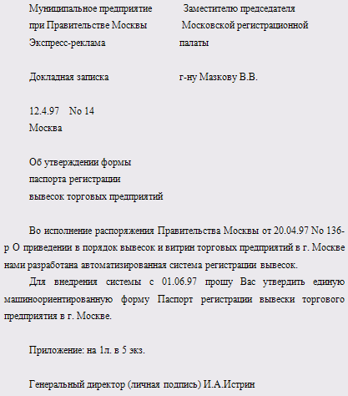

Приложение 2

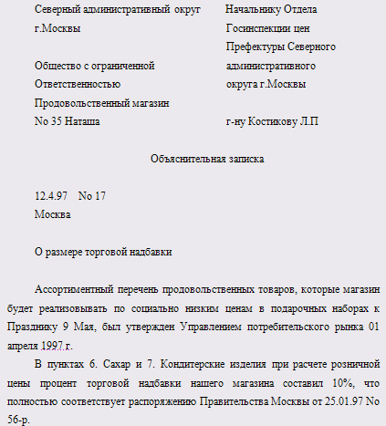

Приложение 3

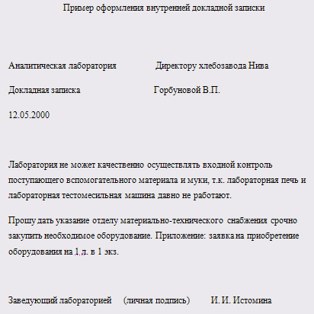

Приложение 4

